简答题
4道题目，4选3
每道题16分，总分48

论述题
3道题，3选2
一道26分，总分52

总分100，计入70%
论文计入30%

两段
一段基本理论、原理、观点，课本和PPT可见
后半段需要自己思考和论述

规定动作（点答到没，核心观点写在首尾，中间论证分条理）
自选动作（亮点、创新点，进一步的阐发和思考，看的很细）

第一讲 政治经济学研究什么
！政治经济学研究对象中生产力和生产关系内涵、互动关系！

“政治经济学”的研究对象
政治经济学：研究一定社会生产、交换、分配和消费等经济活动中人们所结成的经济关系和经济规律的科学。
马克思主义政治经济学：主要以资本主义生产关系和经济制度作为分析对象，研究资本主义生产关系的实质和经济运行规律的科学。
对“生产力-生产关系”范式的再审视：
生产力：不同生产要素相结合并在物质资料生产中所表现出来的力量。
劳动、劳动对象和劳动资料（生产工具）
需要追问：生产要素VS要素组合效率
物质资料生产VS产业的动态演化
产品和服务供给VS市场需求拉动
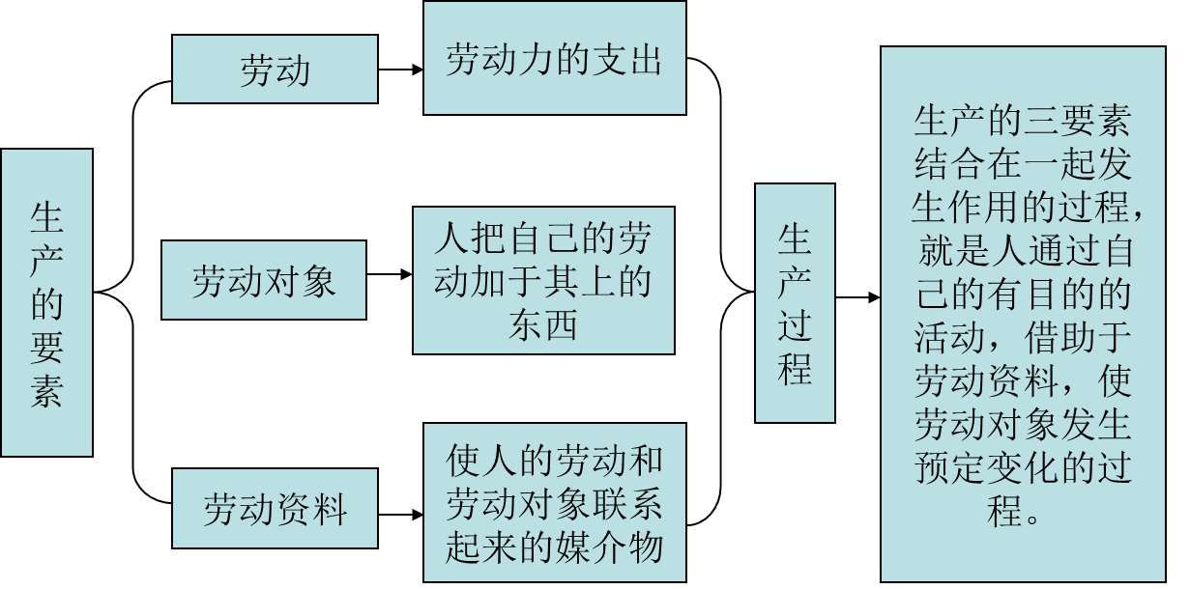
马克思主义政治经济学的生产要素：

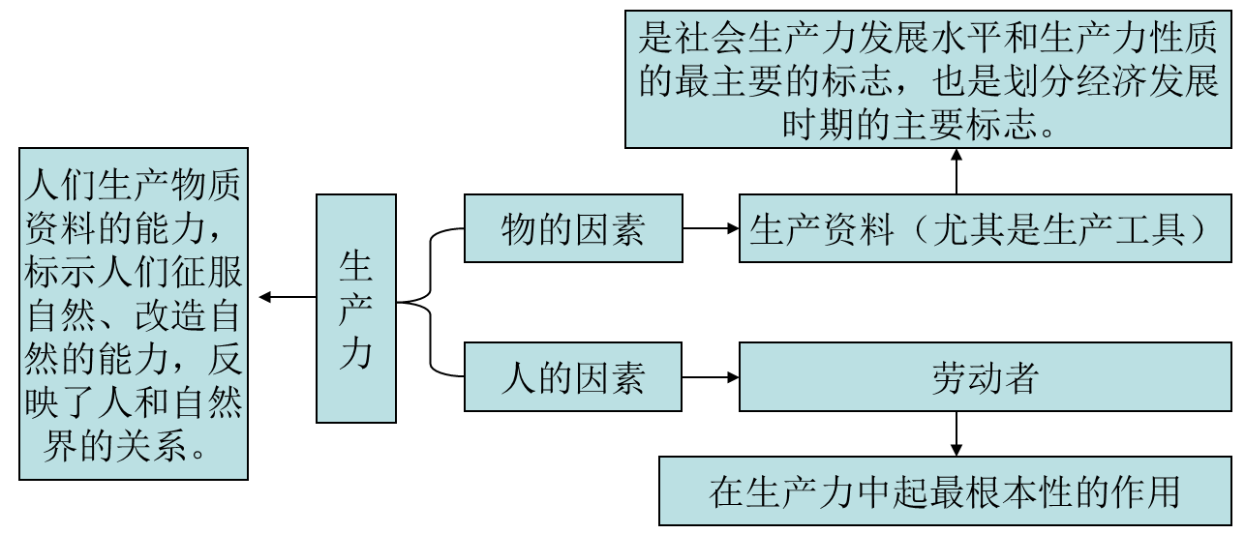
马克思主义政治经济学的生产力：

生产关系：人们在生产、分配、交换和消费中所结成的社会关系。
需要追问：狭义生产关系VS其余关系（广义）
生产资料所有制VS产权制度
初次分配制度VS再分配制度
交换中的主体特征VS交易效率
马克思主义政治经济学的生产关系：
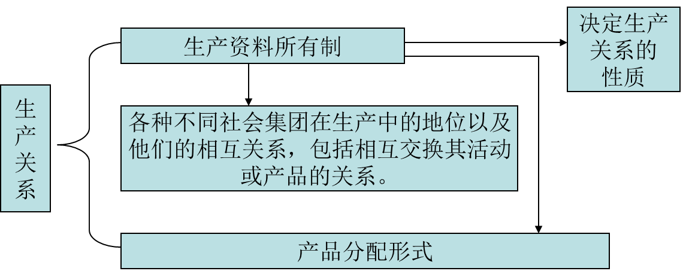
人们在物质资料生产和再生产过程中所形成的社会关系。

关于制度（生产关系）-技术（生产力）决定关系的争论：
——马克思：生产力决定生产关系；
——道格拉斯.诺斯：生产关系决定生产力。
—— 亚当.斯密：在分工演进-经济增长的意义上，生产关系和生产力呈现出相互促动（或者相互制约）的双向决定关系。
“政治经济学”向何处去？
政治经济学以特定时期内人们所形成的经济关系和经济规律作为研究主线，这种研究是与生产力发展和经济增长等因素紧密相关的。由于不同时期经济关系和规律是变动的，因此政治经济学研究也具有动态特征，这种动态特征体现了对真实世界的回应。

第二讲 商品和货币职能
商品两重性 劳动两重性
货币演化历史
！纸币和世界货币，对货币职能产生什么影响！
！商品的两个维度以及货币的演进的经济学基础！

商品的经典定义：用来交换的劳动产品
商品的两个因素：
价值：
价值：凝结在商品中无差别的人类劳动；
（价值量：社会必要劳动时间，在现有的社会正常生产条件下，在社会平均的熟练程度和劳动强度下制造某种商品所耗费的劳动时间。）
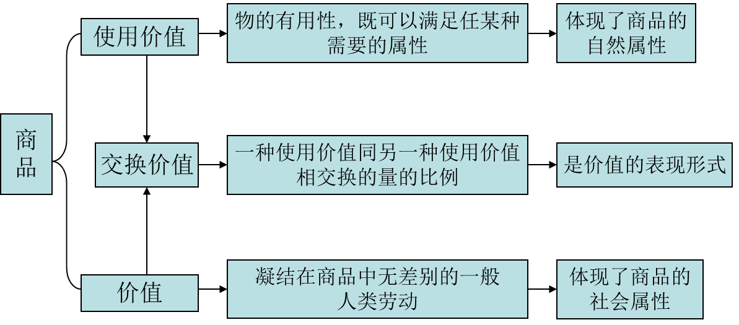
使用价值：物的有用性

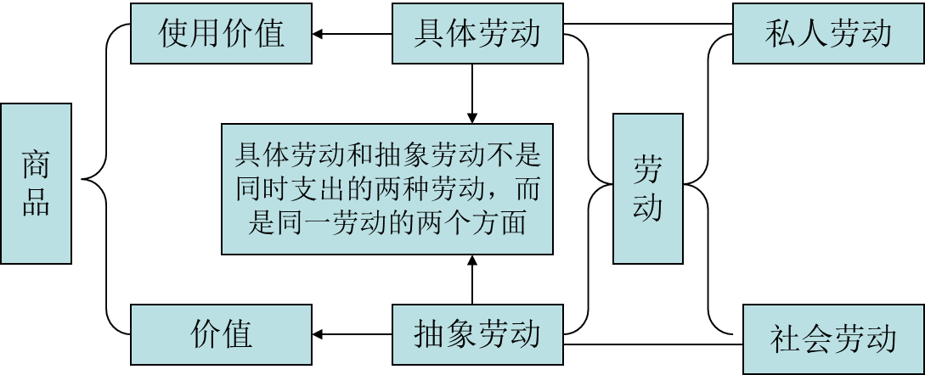
商品两重性和劳动两重性的关系：

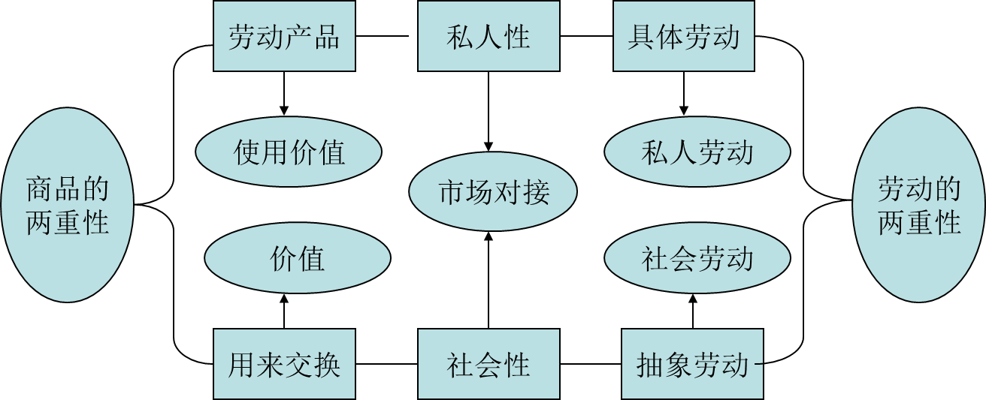
商品内涵着市场经济的内在冲突：
货币：在商品交换的发展过程中，从商品世界中游离出来的稳定地充当一般等价物的特殊商品。
a.一般等价物（度量商品的价值的使用价值）
b.商品（货币也应符合商品的两重性）
c.特殊商品（使用价值可度量其他商品的价值）
d.稳定性（对其质材等提出特别的要求）

货币的演化历程：
第一阶段：偶然的、简单的交换；
第二阶段：扩大的、综合的交换；
第三阶段：一般等价物阶段；
第四阶段：货币阶段（金银充当一般等价物）；
马克思“金银天然不是货币，但货币天然是金银”

货币的职能：
——价值尺度；
——流通手段；
——贮藏手段；
——支付手段；
——世界货币。
货币职能的交织特征以及“货币拜物教”。
关于货币形态的演化史：
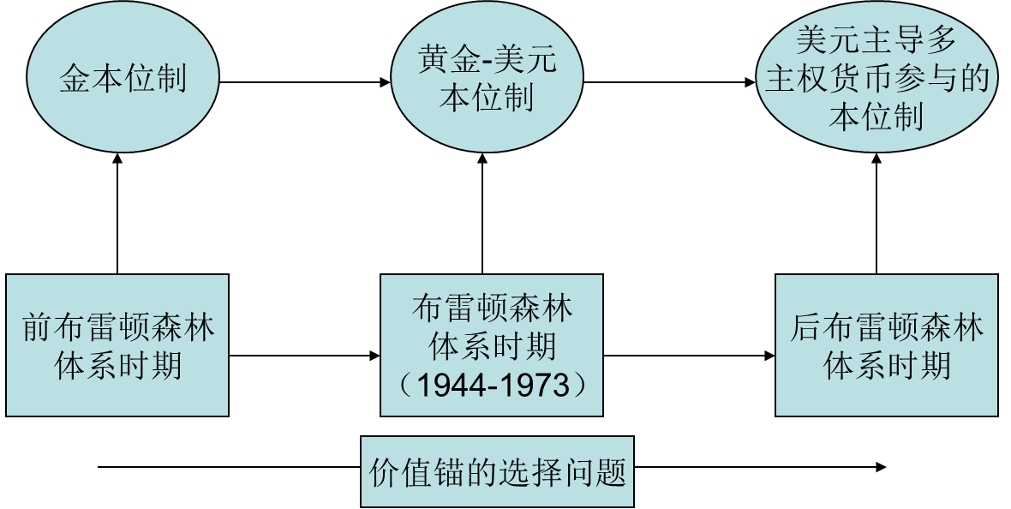
（封闭，开放）
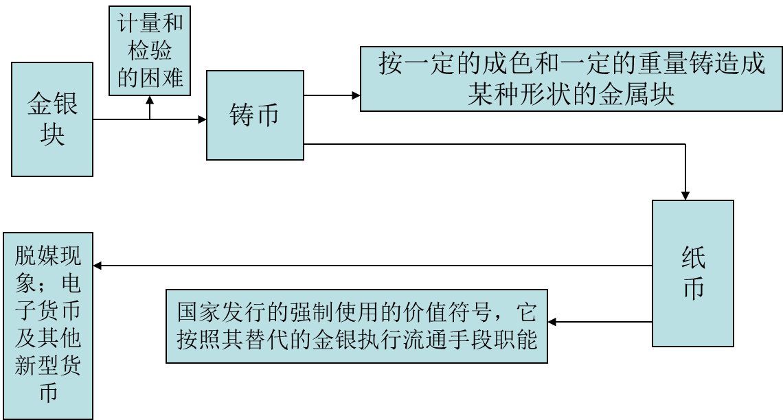

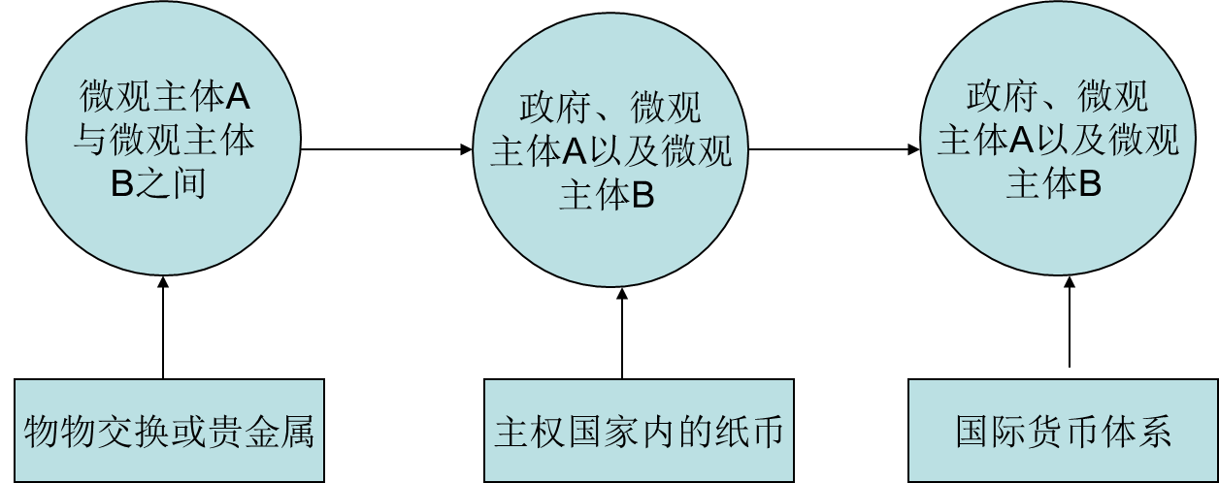
上述进程的两大转折：
——从贵金属到纸币：可以获取节约交易成本的好处，但面临着国家机会主义以及纸币价值波动的风险（货币当局的货币发行政策）。
——从主权货币到国际货币：可以节约国际间交易的交易成本，但面临着国际货币发行国的机会主义风险（国际货币体系的渐进式构建）。
第三讲 要素组合和企业利润的生产
商品流通，资本流通
资本流通的矛盾-资本总公式的矛盾
！资本总公式矛盾-如何解释-劳动力商品的特殊性-使用价值和价值的特殊性-怎么看这些特殊性！
！企业中剩余价值、增值形成的渠道，相对剩余价值和绝对剩余价值，生成的条件！

商品流通
以货币为媒介、且为了获取不同商品使用价值的流通过程。
资本流通
以商品为媒介，且为了获取更多价值增值的流通过程。
上述两种流通的关系：
——差异性：前者为市场的流通，后者则为企业内部的组织和流通；
——相通性：企业内部的组织和流通需要以市场流通作为前置条件。（要素获取和产品销售均依赖于市场流通）

马克思对上述两种流通的观察结果：
“资本总公式”的矛盾：
资本总公式：G—W—G’。
资本总公式：表明资本的运动是为了实现价值增殖，为了攫取剩余价值。于是，资本是能够带来剩余价值的价值。
资本总公式的矛盾：资本总公式的矛盾是指价值增殖和价值规律的矛盾。按照价值规律的要求，流通中不可能有价值增殖，但资本在运动中却发生了价值增殖。有了这一增殖，货币就转化为资本。
问题：如何理解马克思的判断：剩余价值的产生，即货币到资本的转化既在流通中，又不在流通中？换言之， ΔG是如何产生的？

马克思对资本总公式矛盾的解决：
劳动力成为商品：
——劳动力价值
——劳动力使用价值
劳动力成为商品的社会条件。在任何社会，劳动力都是生产的基本要素。但不是在任何社会劳动力都能成为商品。劳动力成为商品有两个基本条件：1.劳动者有人身自由，有权支配自己的劳动力；2.劳动者丧失了一切生产资料和生活资料来源，只有靠出卖自己的定期的劳动力使用权为生。
关于劳动力价值：
劳动力价值的货币表现即为工资，从长期来看，工人工资会表现出持续上升趋势。
——劳动力价值的内涵和外延在改变；
——劳动力供求关系和组织能力在改变；
——工资和福利的消费引致效应在改变。
关于劳动力使用价值：
劳动力使用价值即其在于资本相结合中能够生产新商品以及价值增值。
——劳动力使用价值发挥作用需要其他要素相组合（而不是单一的）；
——劳动力使用价值能否产生价值（增值）需要市场检验（而不是先验的）。
企业利润增加的主要方式
剩余价值：劳动力使用价值所形成的价值增值；
利润：企业所投入资产所形成的价值增值。
资本：能够带来剩余价值的价值（或任何其他资产）。
关于资本运动过程：
——资本运动分为三个环节：购买、生产和销售，这三个环节应保持空间上的并存和时间上的继起；
——资本在产生价值增值时有两种方法：外延的（绝对剩余价值生产）和内涵的（相对剩余价值生产）。

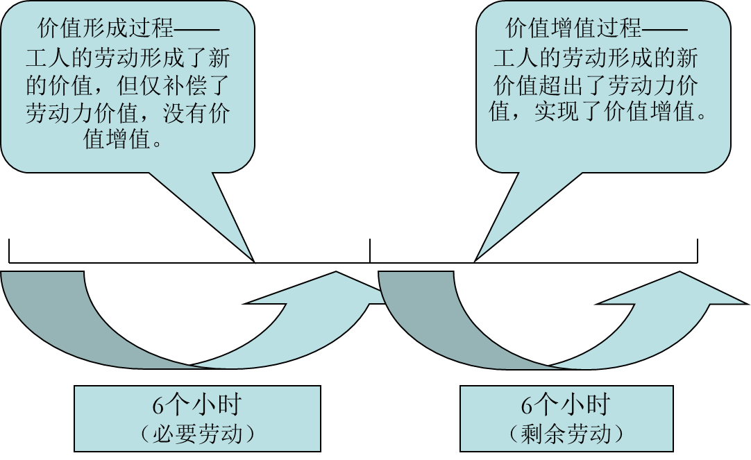
价值形成和价值增值过程

绝对剩余价值生产
概念：通过延长工作日的绝对量，即延长工人每天工作的实践的方法来获取剩余价值。换言之，在必要劳动时间不变的条件下，由于延长工作日的绝对量所产生的剩余价值，即为绝对剩余价值生产。
相对剩余价值生产
概念：资本家通过革新技术设备、改进生产工艺、提高工人的劳动生产率，以使必要劳动时间缩短，剩余劳动时间相对延长。这种在工作日不变的条件下，由于必要劳动时间缩短所产生的剩余价值，叫做相对剩余价值。
显然，相对剩余价值生产是以提高生产力为手段达到资本价值增殖为目的生产，相对于绝对剩余价值生产，这种方式更是典型的资本主义生产形式。相对剩余价值的产生：相对剩余价值是由缩短必要劳动时间相应延长剩余劳动时间而产生的。在工作日不变情况下，相对剩余价值的产生需要考虑：
——缩短必要劳动时间可以相应延长剩余劳动时间。“此多彼少”
——要缩短必要劳动时间，就必须降低劳动力价值，也就是要降低劳动者必要生活资料的价值量，因为劳动力价值决定着再生产劳动力价值所必要的劳动时间。
——要降低劳动力价值就必须提高劳动生产力，劳动生产力的提高可以缩短单个商品的社会必要劳动时间，从而使较小量的劳动获得生产较大量使用价值的能力。
绝对剩余价值生产VS相对剩余价值生产：
绝对剩余价值生产是相对剩余价值生产的基础和起点，这是因为：绝对剩余价值的生产只同工作日长度有关，但相对剩余价值的生产，则要以工作日已经延长到必要劳动以上为前提，并以此为起点，变革劳动的技术过程和劳动组织，从而缩短必要劳动时间才能产生。
相对剩余价值是绝对的，因为它以工作日绝对延长超过必要劳动时间为前提。绝对剩余价值是相对的，因为它以劳动生产力发展到能够把必要劳动时间限制为工作日的一部分为前提。

第四讲 要素组合的连续运动
资本循环和资本周转
！资本循环和资本周转的含义-他们各自研究哪些问题-这两个概念在某点上一样，什么点上有区别！
！如何理解资本周转的总公式-为什么要把资本区别成固定资本和流动资本-区分和不变资本和可变资本是什么关系！

资本循环问题探究
资本循环：资本依次经历三个阶段、采取三种形式，最后回到其出发点的全过程。
资本循环考察三个方面：资本的形态变化、资本循环所花的时间以及资本循环所花的费用。
资本循环所关注的第一个问题：资本形态的依次转化：
三个过程：购买-生产-售卖
三种资本：货币-生产-商品
三种循环：货币资本循环-生产资本循环-商品资本循环
资本循环所关注的第二个问题：资本循环所需的时间：
——企业资本循环总是希望时间越快越好（资本利用效率以及外部市场变动）；
——企业资本循环时间取决于生产时间和流通时间。
资本循环所关注的第三个问题：资本循环所需的费用：
——资本循环所需费用不是指购买要素所支付的代价（生产成本与流通费用）；
——资本循环所需费用对其他企业（分担部分职能）来说可能正是盈利来源。
资本周转问题解析
资本周转：资本的循环不是当作孤立的行为，而是当作周期性、连续性的过程来看待时即为资本周转。
资本周转研究的核心问题：资本运动所经历的时间（资本周转速度）
资本周转和资本循环的共同点：单个产业资本；三个阶段；实现增值
资本周转和资本循环的区别：
——从对象看，资本循环主要是用货币资本来表现，而资本周转主要用生产资本来表现。
——从内容看，资本循环重点在于分析产业资本在其运动过程中所经历的阶段，以及在各个阶段的资本的形态变化。而资本周转重点在于分析资本运动所经历的时间以及如何加快周转速度。
——从资本量看，资本循环研究一笔预付资本怎样投资和收回，只研究一次运动中的资本量，而资本周转是研究单个资本企业的总预付资本量的运动。
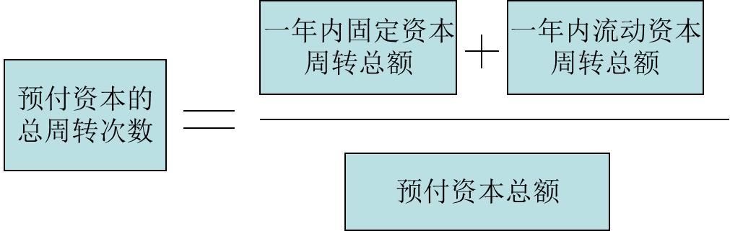
预付资本的总周转公式：
在其他条件不变的情况下，影响企业资本运动的关键因素是资本形态：
——固定资本：物质全部参与生产，但价值部分和逐次转移；
——流动资本：物质全部参与生产，且价值全部和一次转移。
固定资本和流动资本的区别：
——固定资本和流动资本的区别产生于生产资本的不同周转，周转不同又是由于生产资本的组成部分有着不同的价值转移方式。
——固定资本周转一次，而流动资本可周转多次。
——固定资本是一次预付，分批逐渐收回，全部价值收回期间较长；流动资本是一次预付，一次收回，全部价值的收回期限较短。
——固定资本的多种物质要素在发挥作用的时间内，不需要不断购买和更新；而流动资本的多种要素，无论是原材料，还是劳动力都要不断地在实物形态上更新。

注意区别两组概念：
——不变资本和可变资本，是按照资本的不同构成部分在剩余价值形成（或者剥削过程）中的不同作用来区分的，其中剩余价值是由可变资本创造的。
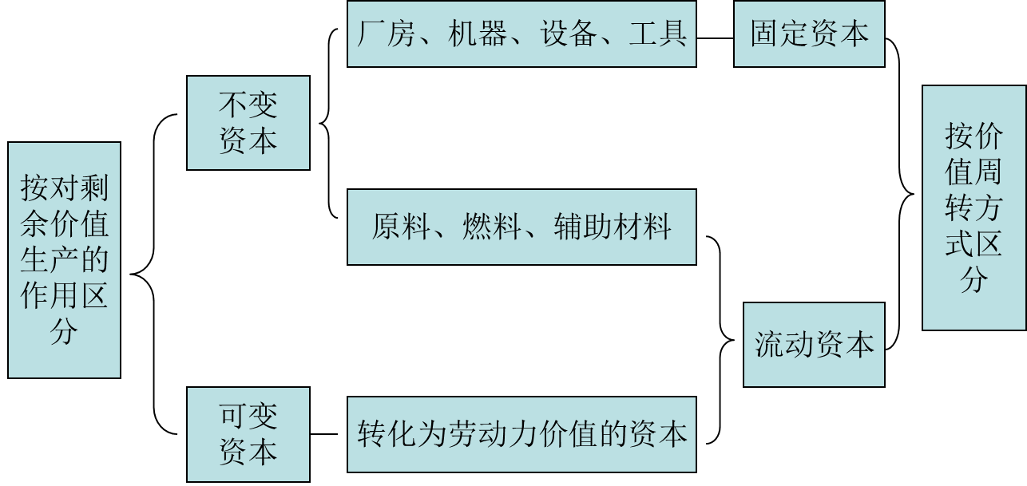
——固定资本和流动资本，根据生产资本的不同组成部分不同的价值周转方式区分的。影响资本周转速度的因素，首要的就是生产资本的组成，也就是固定资本和流动资本的配合关系。

第五讲 价值生成与要素价格分配
商品价值怎么转化成生产要素
在生产价格转化过程中利润率的平均化的实现条件是什么
生息资本、银行资本、金融资本是什么意思
生息资本是固定的，生息资本运动如何引发实体经济和金融之间的关系
地租、级差地租、绝对地租有什么区别
！如何理解地租和中国今天土地流转之间的关系-地租理论来解释中国！

关于价值向生产价格转化的过程：
——可变资本和不变资本均被视为企业的预付资本。
——可能的增值被视为“全部”预付资本的产物。
——不同企业、行业和地域的利润率具有平均化趋势。
——利润率的平均化是以资本流动（等量资本获得等量利润）为前提的。
理解平均利润率的几个要点：
——平均利润率不是利润率的绝对平均化，而只是资本主义经济或市场经济的一种内在趋势。
——平均利润率的计算应该考虑到加权平均，即除了考虑各部门的个别利润率之外，还要考虑各部门资本在社会总资本中所占的比重。
——平均利润率的形成是以资本的可流动为前提的，这暗示着行业的进入和退出壁垒较小，市场结构应更接近完全竞争市场。

生息资本：货币所有者为了获得利息而将其借给他人的货币资本。
银行资本：经济系统中的生息资本借贷出现了专门化的机构和组织，此机构和组织所配置的货币资本即为银行资本。

关于生息资本的运动形式：
——生息资本流通形式G-G’，掩盖了生息资本和职能资本之间的关系，它实际是以职能资本的运动为前提的；
——它是两次支出，先是货币作为生息资本从货币资本家手中贷给职能资本家，再由职能资本家把它作为职能资本用来购买商品；
——它是两次回流，先是作为G+平均利润，从运动中流回到职能资本家手中，然后由职能资本家让它带着部分利润，作为已实现的G+利息再偿还给货币资本家。

引申的问题之二：金融发展（直接和间接）与实体经济之间的“最优”组合是什么？
——金融发展与实体经济相互促进，但也很可能相互牵制。
——金融发展与实体经济的组合是一个经验问题，并存在先验给定的模式。

地租：马克思政治经济学意义上，是指农业资本家缴给土地所有者的超过平均利润的那部分剩余价值。

关于级差地租：
定义：由于垄断土地的自然生产力存在差异，使农产品的个别价格低于社会生产价格所获得的超额利润转化而来的。
两种级差地租：
——等量资本投在不同土地上；
——同一土地资本的连续投入；
关于绝对地租：
定义：劣等地也需要支付地租，才能实现土地经营权从土地所有者向农业资本家的转化，此部分地租即为绝对地租。
绝对地租的产生：不是来源于农业内部的比较，而是来自农业和其他产业的比较。

！如何理解地租和中国今天土地流转之间的关系-地租理论来解释中国！

第六讲 市场出清难题
！什么是马克思的经济危机理论，哪些是科学的，哪些有时代局限性！
！什么是2008年危机的表面原因和实际原因-怎么从马克思理论中重新看这次危机！
！经济史中有哪些方法能化解危机，各种方法的优缺点！

马克思危机理论的“内核”与拓展
国民经济正常运行的要件：一系列均衡条件、比例关系和连续性条件的满足。
经济危机可视为这些条件遭到破坏并在此后经历的强制性恢复过程。
在经济危机理论史上，存在着对上述破坏成因以及恢复路径的不同解释。

上述理解的经济学含义（“科学内核”）：
1.马克思是从市场经济一般特征与资本主义内生制度的“交互”作用中阐释危机的。
2.比例失调、生产相对过剩和利润率对危机阐释的位次和重要性是不相同的。
3.经济危机与市场经济相伴生，社会主义市场经济也需防范和回应危机。

皮凯蒂危机的理论内核：
1.马克思的“无限积累原则”具有深邃的洞察力。
2.应将收入不平等问题重新置于经济分析的核心。
3.资本主义不自觉地产生不可控且不可持续的社会不平等，这从根本上破坏了以民主社会为基础的精英价值观。

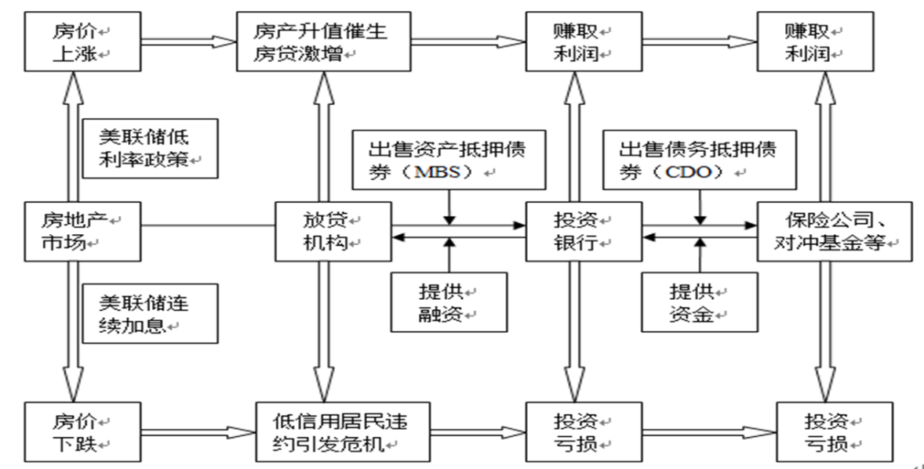
危机的流行解释之一：利率变动
危机的流行解释之二：国际失衡
对此次危机成因的再解释：
美国经济发展具有消费主导，且消费主导态势日趋增强的显著特征。
在社会保护维度，美国的经济发展伴随着国民收入分配差距扩大的格局。
上述两者的不匹配，诱发美国采取多种修复机制，修复的有限性导致了危机。

化解市场经济缺陷的若干思路
方案1：马克思（斯大林主义）
基本方法：公有制+按劳分配+计划经济
此方法将消除市场出清难题，但同时也会导致经济效率损失。
中国和前苏联计划经济时期：普遍贫困
方案2：凯恩斯主义
基本方法：财政政策+货币政策
此方法在短期中能对市场缺陷形成回应，但长期却面临着“滞涨”的风险。
克鲁格曼：凯恩斯契约
现实表现：个体危机转嫁为政府危机
方案3：熊彼特的“创新”理论
基本方法：通过产品和市场等创新重新达到市场供求平衡
此方法在长期中是有道理的，但对于具有政治周期的政府而言是次优选择。
康德拉基耶夫长周期：重大集群式创新
方案4：罗斯福新政
基本方法：3R（relief\reform\recovey）
方案5：弗里德曼的货币主义思路
基本方法：政府以单一规则发行货币，其余依靠市场自发调节。
政府为何喜欢“凯恩斯主义”？

第七讲 资本积累和企业、国家
企业规模变大如何导致了企业制度的变化
！资本社会化和劳动的资本化-这两化使得现代企业出现了新特征！
！国家理论-如何看待从古典-镶嵌-新自由主义的演化脉络-社会背景分别是什么！

资本积累对微观主体的影响
——企业规模的扩大。大企业数量相对较少，但经济重要性却极为突出。
——企业制度的演变。资本来源社会化和企业规模扩大之后的管理问题凸显，也即出现了企业所有权的多元化和企业管理的专业化。

企业规模增大导致企业管理结构发生变化：
U-型企业：功能型企业，将营运和战略决策的权力高度集中于企业总部。
M-型企业：事业部型分权结构，以企业总部和中层管理者之间的分权为特征，即将企业按照产品或经营地域或客户群体划分为若干事业部，由公司总部和各事业部实行分权；总部承担战略决策，事业部负责营运决策。
企业规模增大导致企业资本来源发生变化：
企业变大的过程就是资本所有者多元化的过程，其推动因素包括：
——经济发展和居民收入水平提高；
——养老金和公司年金长期持股资本；
——共同基金等新型组织的发展；
——资本的代际传递与基金会发展。
企业规模扩大后引致出复杂的委托-代理关系，这不仅导源于所有权的分散，也导源于所有权与经营权的分离以及经营活动的多层次格局。
——企业股东、董事及总部管理者之间的关系（公司治理结构）
——企业总部与企业内部各级经营单位之间的关系（企业管理问题）

企业净剩余分享制：现代企业的规模、资本来源和治理结构变化，导致管理层以及科技层参与到净剩余分享之中，净剩余的资本独占转变为资本和劳动等多元主体的分享。
净剩余分享引申的企业类型差异：
——全部净剩余在资本和劳动之间的分配；
——归资本的净剩余在资本所有者之间的分配。
前者即劳动资本化，指劳动力价值转化为企业股权的过程。
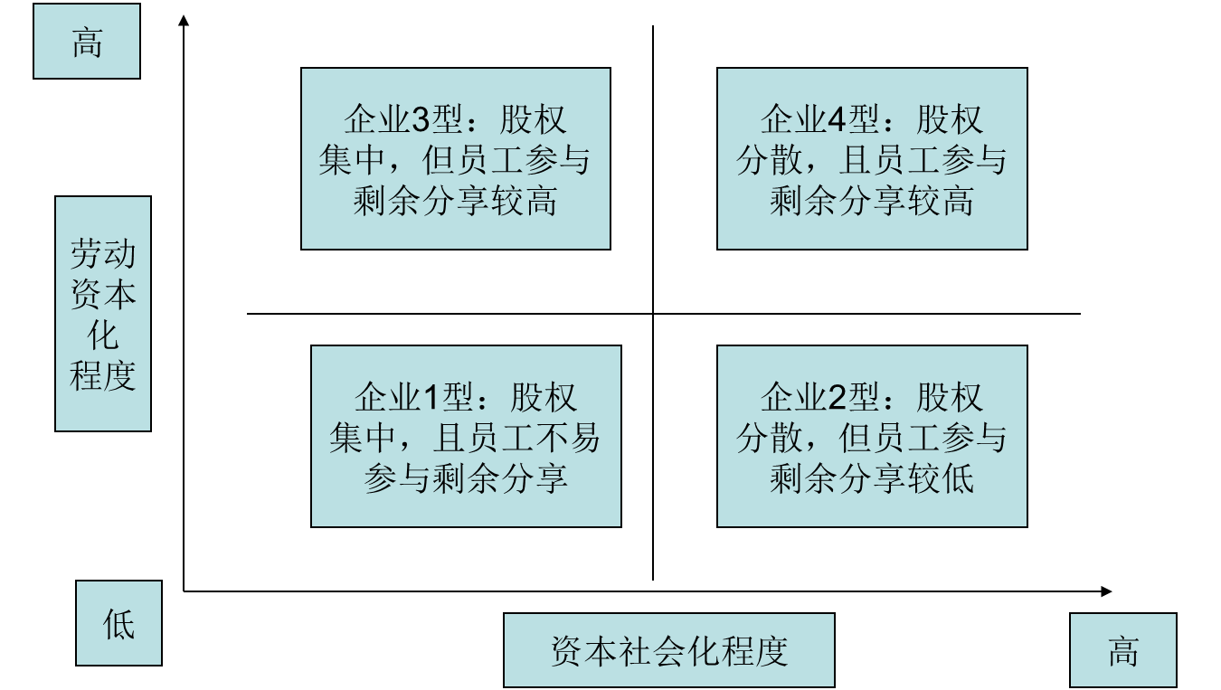
后者即资本社会化，指资本所有权由独资老板或几个合伙人集中控制转变为多元股东分散持有的过程。
资本社会化的驱动因素：
创业必要的资本规模；企业经营现金流特征与竞争压力；信用融资行业的经营特点；创业者生命周期。
劳动资本化的驱动因素：
劳动创新性程度；劳动成果的可测度性；经济知识化趋势。

“古典自由主义”
——亚当.斯密：“看不见的手”及“守夜人”理论
——萨伊：“供给会自动创造自身的需求”
上述理论均认为：市场可以解决资源配置问题，国家或政府不应过度介入经济活动之中。
“古典自由主义”的社会背景：
分工程度较为初级，社会关系较为简单，国家在协调经济中的比较优势并不突出。

“古典自由主义“思想的实践挑战：
——1929-1933年的“大萧条”；
——“二战”期间的国家垄断资本主义；
——“二战”之后国家经济职能的新变化。
这种变化的集中体现：
1.政府财政支出比重的相对攀升；
2.政府参与经济广度和深度的发展。

“镶嵌型自由主义”
二战后，欧美日的国家形式共同点是：国家应该关注充分就业、经济增长、国民福利，为了实现这些目标，国家力量应该按照市场过程进行自由配置，或在必要时介入甚至取代市场过程予以干预。
“镶嵌型自由主义”（embedded liberalism），它表明市场进程和企业公司活动处于社会和政治约束的网络之中，处于监管的环境之中——这种网络和环境有时限制了，但更多情况下是引导了经济和产业策略。

政府失灵：政府在解决或部分解决市场失灵的过程中，也会导致政府参与经济活动的问题和缺陷，即派生出政策制定低效、财政支出攀高、腐败等政府失灵。
——政府决策与利益集团的竞争；
——政策实施与行政科层的官僚主义。
政府-市场的关系是经济学研究的长久主题。

“新自由主义”
新自由主义首先是一种政治经济实践的理论，即认为通过在制度框架内——此制度框架的特点是稳定的个人财产权、自由市场、自由贸易——释放个体企业的自由和技能，能够最大程度地促进人的幸福。国家的角色是创造并维持一种适合此类实践的制度框架。
理论上的新自由主义国家：支持牢固的个人财产权、法治以及令市场和自由贸易得以自由运转的制度。然而，上述格局与实践中的新自由主义国家并不一致。

第八讲 政治经济学的回归
！意义！
回归时期：20世纪中后期（尤其是21世纪）以来，政治经济学的学科特征再次受到重视，并以新的方式成为经济学说的研究议题。
回归动因：
——社会背景：资本主义制度的内在挑战-回应以及计划经济体制国家的体制转轨。
——思想背景：主流经济学的研究方法和研究主旨被重新认识。

中国的经济发展是一个具有独特性的命题，它为探寻发展道路的多样化、以及人类社会演进的共同未来提供了可能。

建构意义：认识并指引中国实践；为学说创新提供中国贡献

